Министерство науки и высшего образования Российской Федерации
Федеральное государственное автономное образовательное учреждение высшего образования
«МОСКОВСКИЙ ПОЛИТЕХНИЧЕСКИЙ УНИВЕРСИТЕТ»
(МОСКОВСКИЙ ПОЛИТЕХ)

Лабораторная работа 6.3.2
По курсу Проектирование пользовательских интерфейсов в веб
Анализ цветовых палитр сайтов. Цвета в системе HEX ТЕМА
САЙТ МАГАЗИНА НАСТОЛЬНЫХ ИГР

Выполнил Романов Александр Дмитриевич:
Гр 241–321

Проверил:
Натур ВВ
Пухова ЕА

Москва 2025
Цель работы – изучить цветовые аспекты проектирования интерфейса: стиль, мудборд, айдентику, теорию цвета и системы измерения цвета для веб.
Задачи.
1. Познакомиться с основами теории цвета.
2. Рассмотреть системы измерения цвета и его кодирование для веб-продуктов.
3. Выбрать стиль веб-ресурса (сайта).
4. Проанализировать цветовые палитры пяти сайтов-аналогов с помощью Adobe Color, определить вид их палитр.
5. Определить айдентику сайтов-аналогов.

Основные термины
Теория цвета – наука о сочетании цветов, их восприятии, эмоциональном воздействии и гармонии. Включает:
– цветовой круг (например, Иттена);
– комплементарные, аналогичные, триадные палитры;
– психологию цвета.
Системы кодирования цвета:
– HEX – шестнадцатеричный формат: #RRGGBB. Например, #FF0000 – красный. Используется в CSS;
– RGB – комбинация красного, зелёного, синего: rgb(255, 0, 0);
– CMYK – используется в печати (голубой, пурпурный, жёлтый, чёрный);
Айдентика – набор визуальных элементов, делающих бренд узнаваемым: логотип, цвета, шрифты, стиль. Отражает ценности и характер бренда.
Мудборд (moodboard) – визуальная подборка изображений, цветов, текстур, шрифтов, передающая настроение и стиль будущего проекта.
Вид палитры – тип цветовой схемы по цветовому кругу:
– аналогичная – соседние цвета;
– комплементарная – противоположные цвета;
– триадная – три равномерно расположенных цвета;
– прямоугольная (тетрадная) – четыре цвета, образующие прямоугольник;
– квадратная – четыре цвета на равном расстоянии.

Отчёт по выполнению
Выбранный стиль веб-ресурса (рисунки 1-2):
– минимализм;
– яркие акценты.
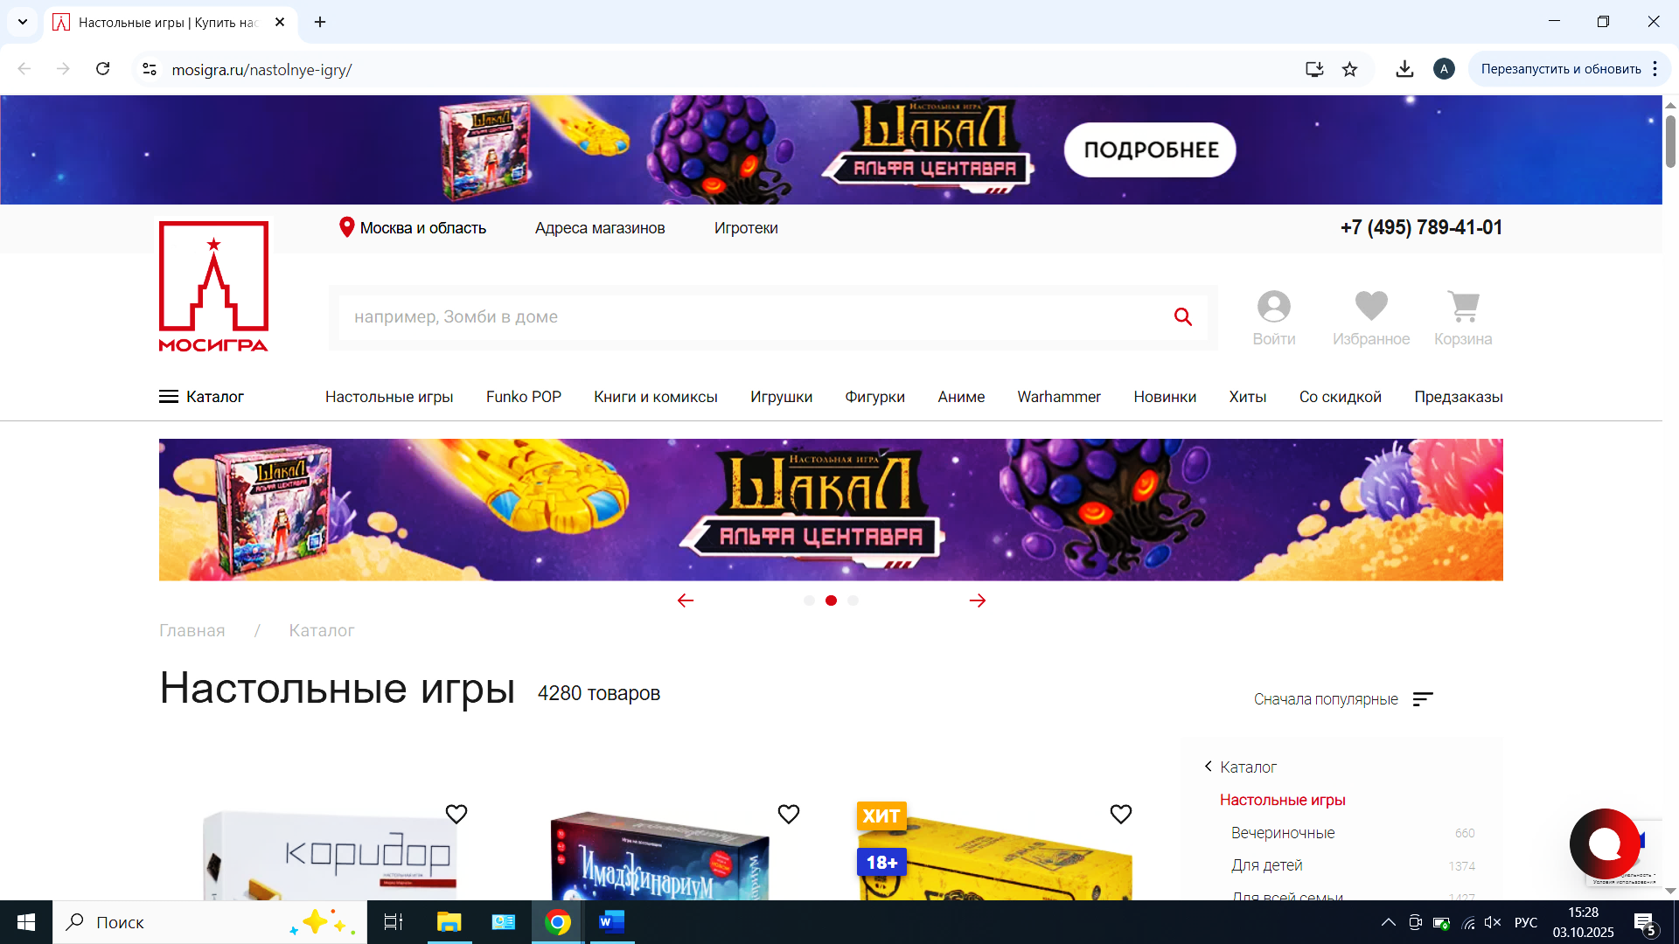
Рисунок 1 – Пример сайта в выбранном стиле
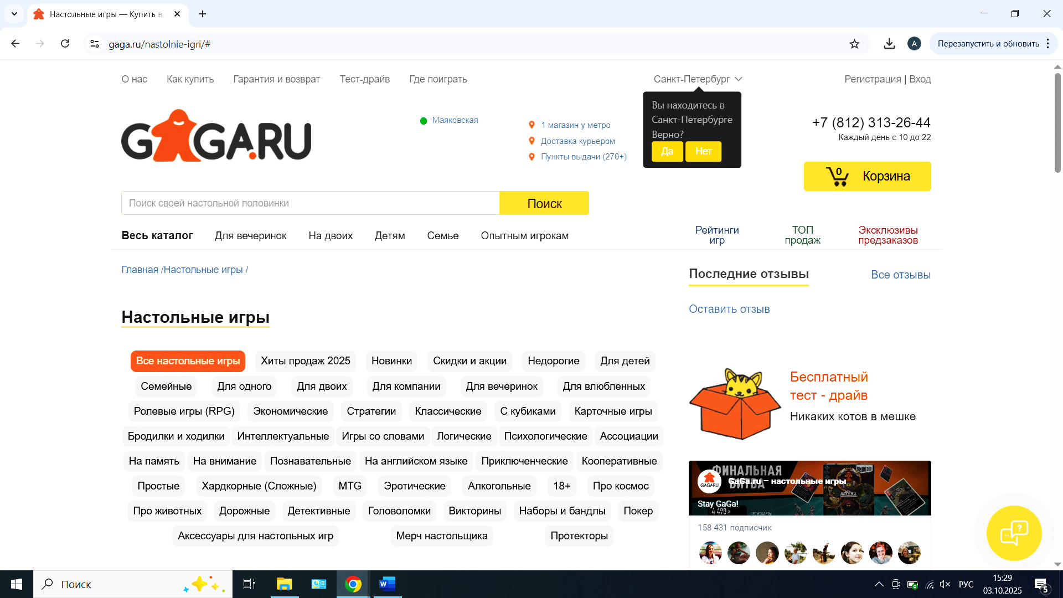
Рисунок 2 – Пример сайта в выбранном стиле
Обоснование выбора:
– чистый белый фон обеспечивает фокус на товарах;
– яркие акценты (оранжевый, красный) привлекают внимание к CTA;
– отсутствие тяжёлых текстур и теней ускоряет загрузку;
– современный, но не перегруженный вид.

Были проанализированы следующие сайты аналогов:
– Hobby games;
– Мосигра;
– Gaga.ru;
– Лавка игр;
– Леонардо.
Для анализа использован сервис Adobe Color. Палитры извлекались из скриншотов главных страниц, исключая графический контент (картинки настольных игр), только элементы интерфейса (рисунки 3-12).
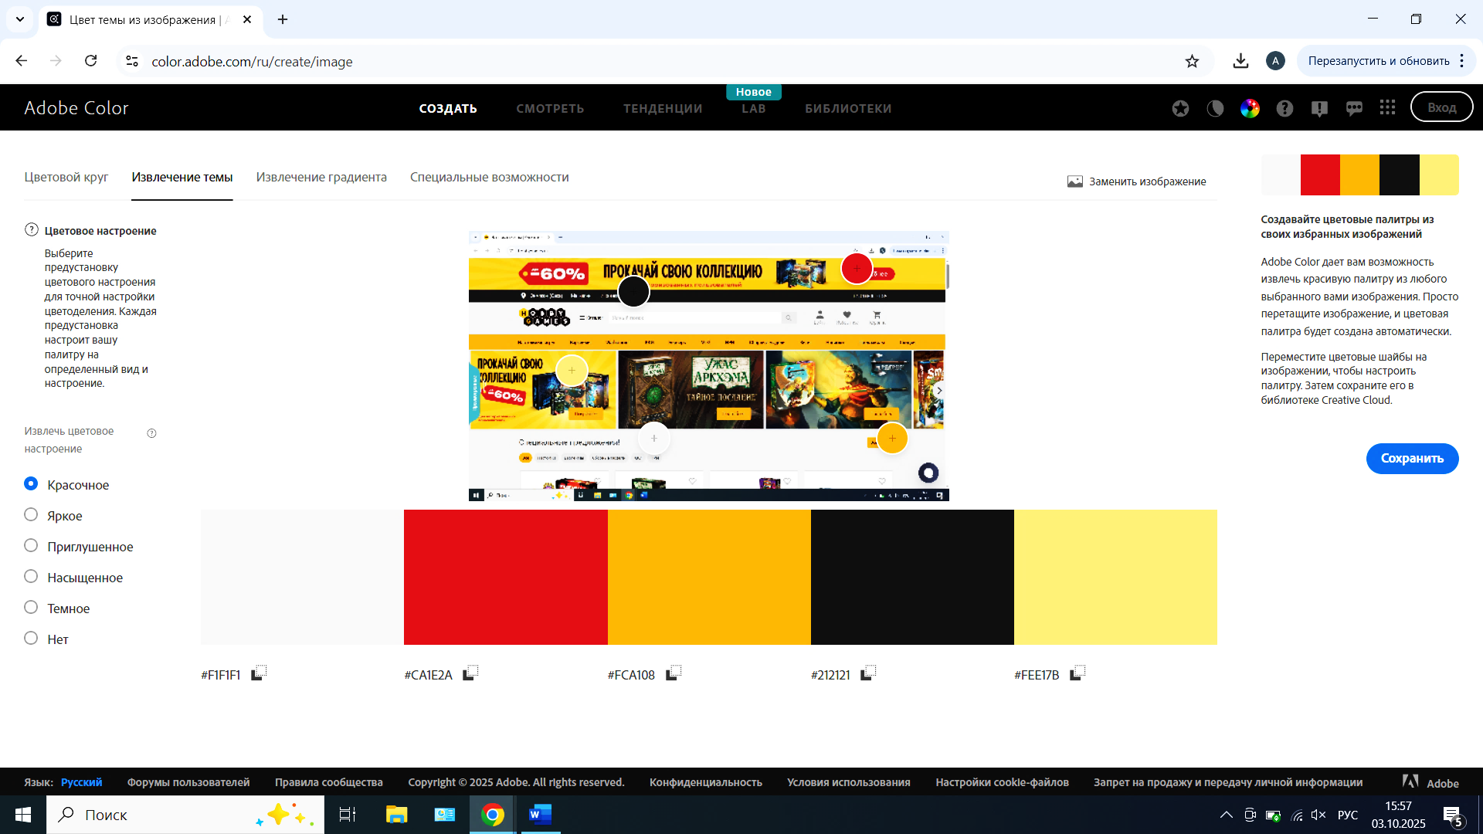
Рисунок 3 – Цветовая палитра сайта Hobby games
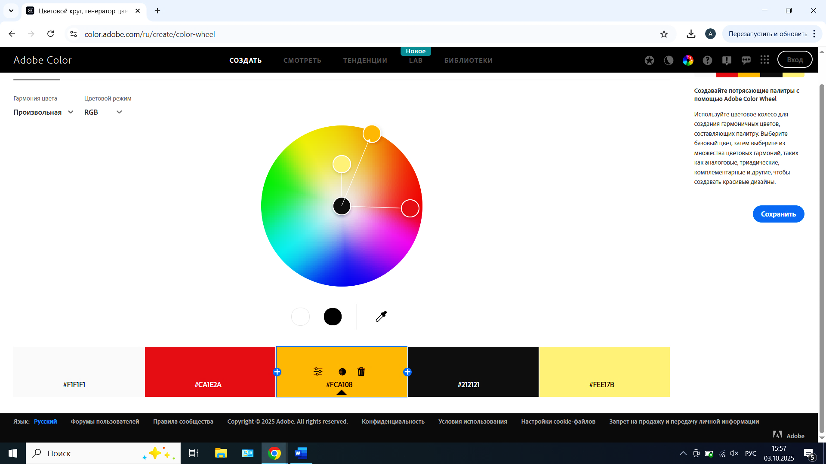
Рисунок 4 – Цветовой круг палитры Hobby games
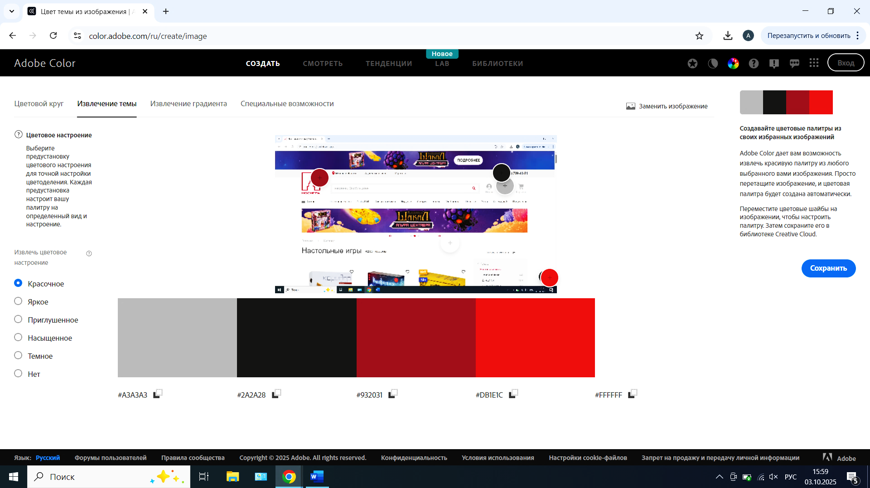
Рисунок 5 – Цветовая палитра сайта Мосигра
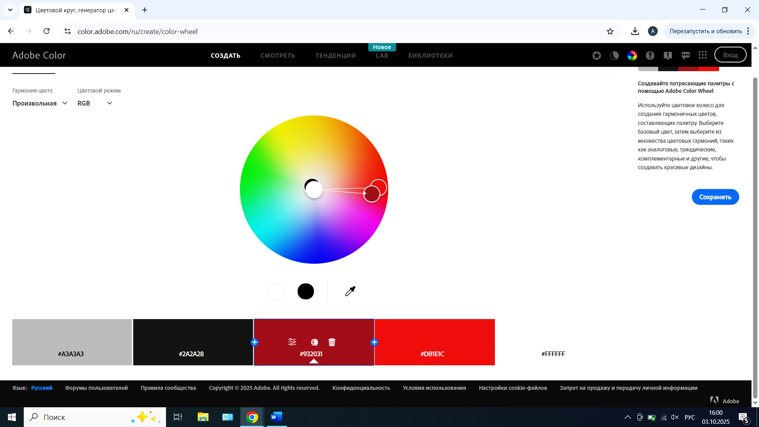
Рисунок 6 – Цветовая палитра сайта Мосигра
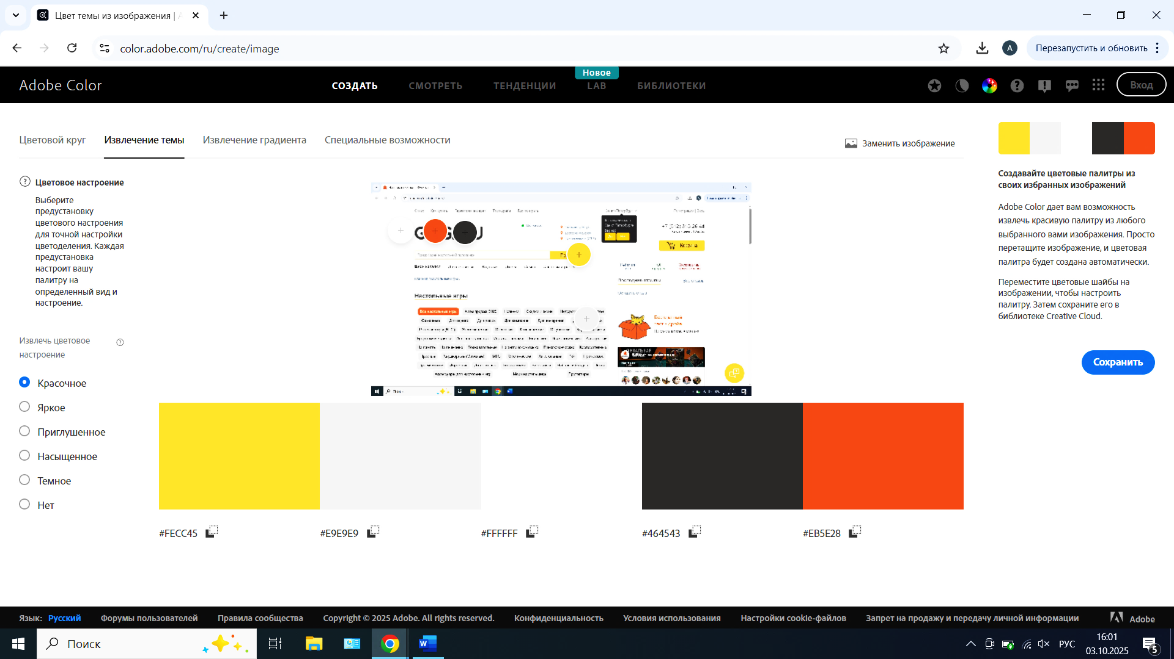
Рисунок 7 – Цветовая палитра сайта Gaga.ru
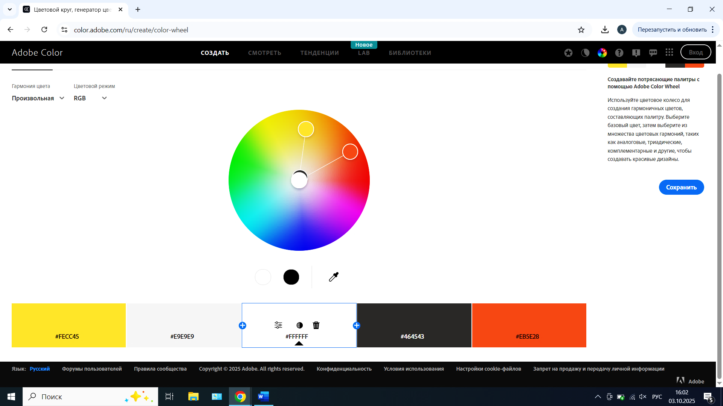
Рисунок 8 – Цветовой круг сайта Gaga.ru
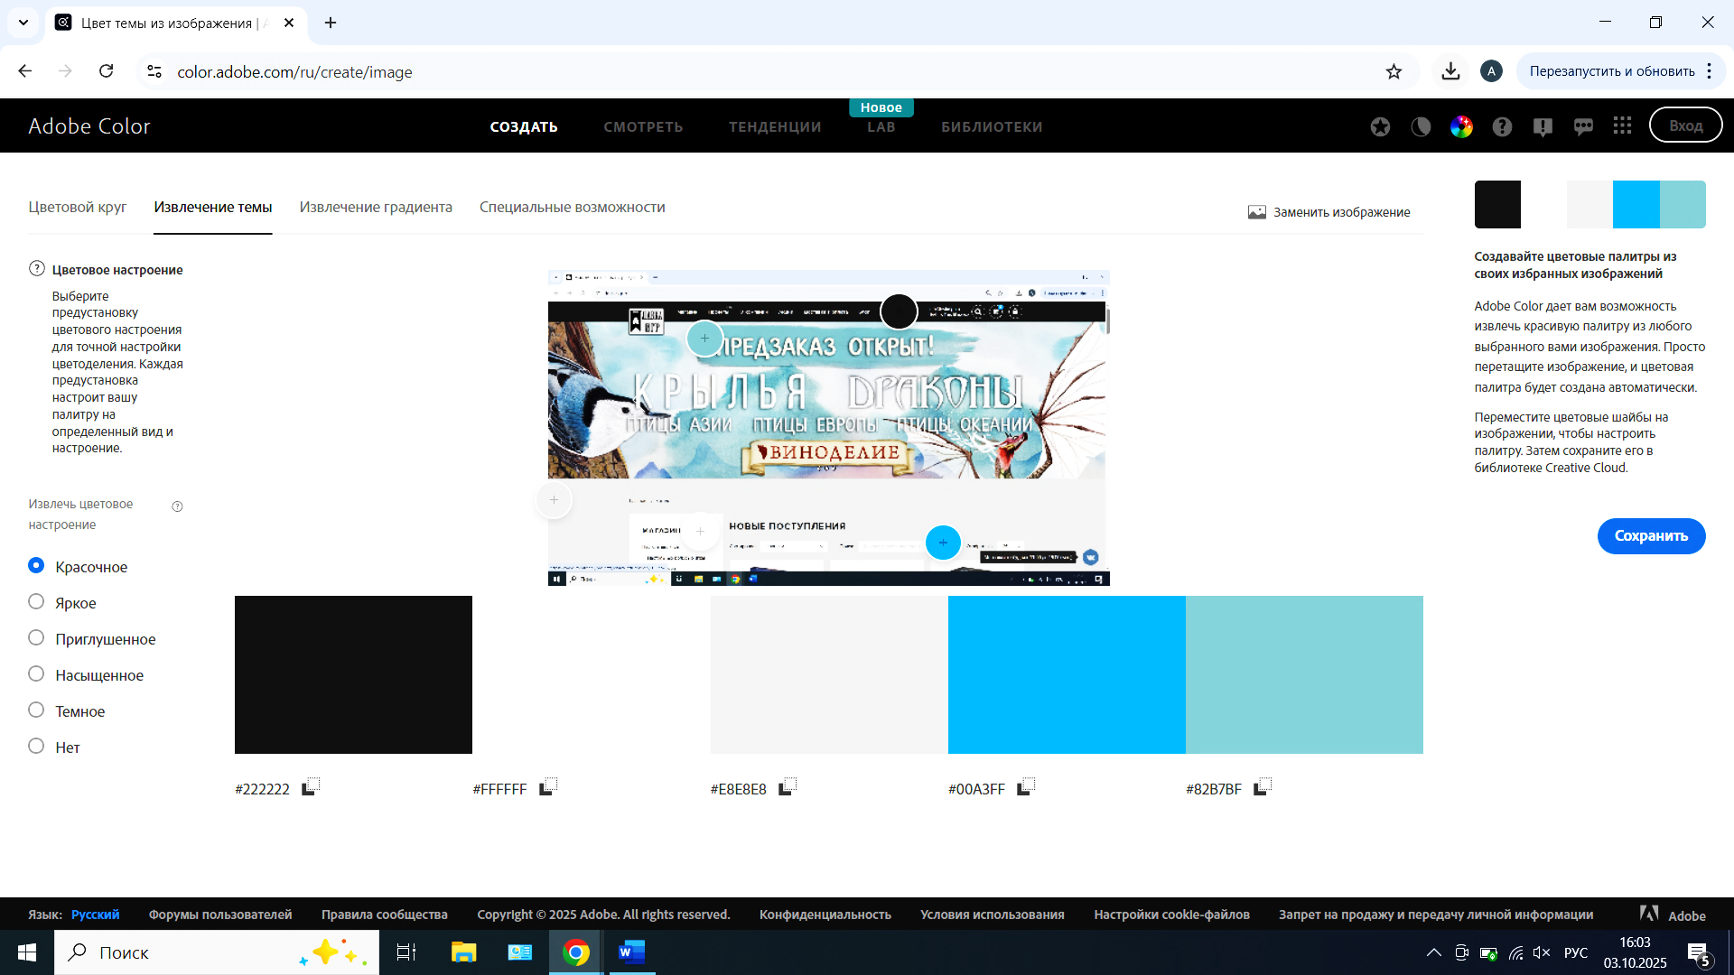
Рисунок 9 – Цветовая палитра сайта Лавка игр
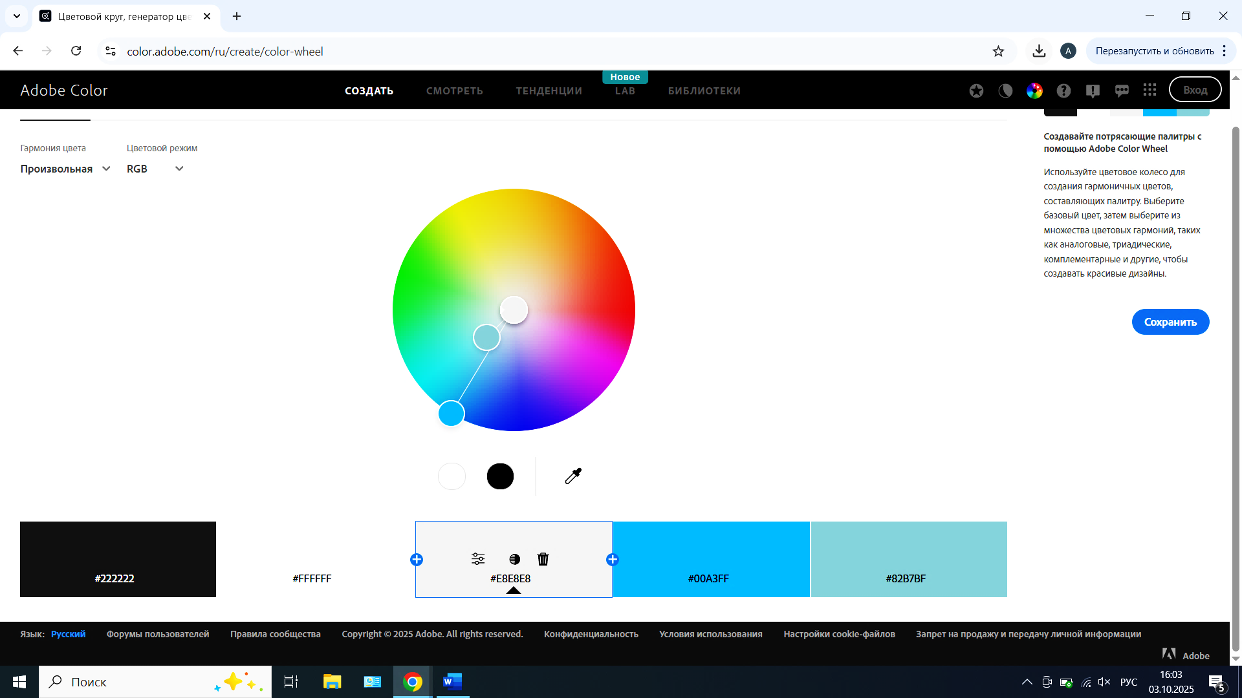
Рисунок 10 – Цветовой круг сайта Лавка игр
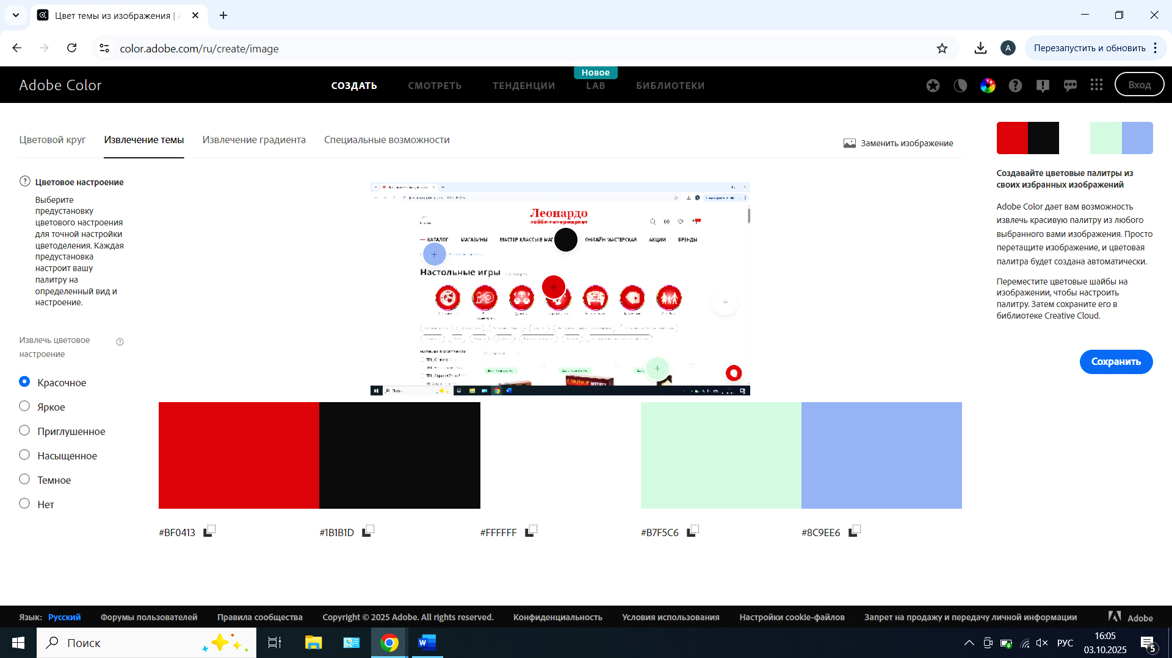
Рисунок 11 – Цветовая палитра сайта Леонардо
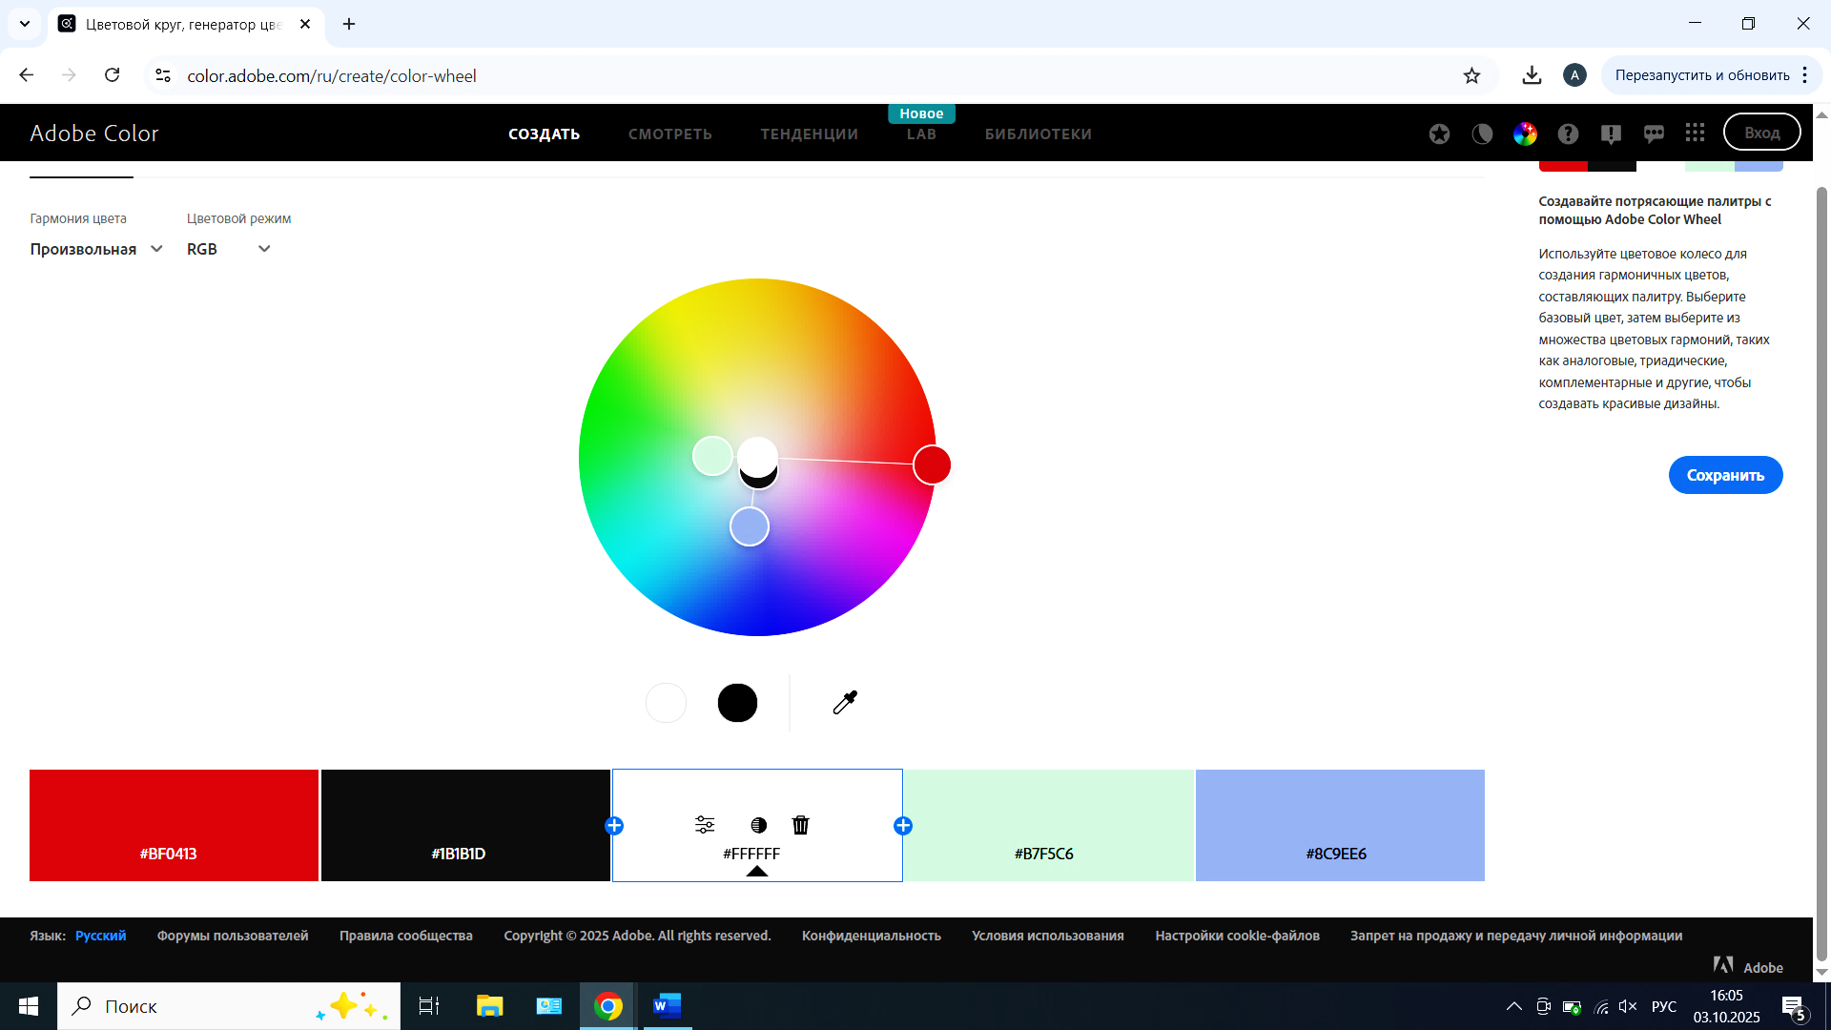
Рисунок 12 – Цветовой круг сайта Леонардо
Подведём итоги цветовых палитр сайтов:
– Hobby games – аналоговая палитра (#F1F1F1, #CA1E2A, #FCA108, #212121, #FEE17B), комплементарный цвет СТА – рисунок 13;

Рисунок 13 - Комплементарный цвет СТА сайта Hobby Games
– Мосигра – монохромная палитра (#A3A3A3, #2A2A28, #932031, #DB1E1C, #FFFFFF), комплементарный цвет СТА – рисунок 14;
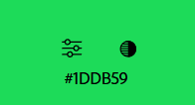
Рисунок 14 - Комплементарный цвет СТА сайта Мосигра
– Gaga.ru – аналоговая палитра (#FECC45, #E9E9E9, #FFFFFF, #464543, #EB5E28), комплементарный цвет СТА – рисунок 15;
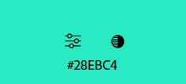
Рисунок 15 - Комплементарный цвет СТА сайта Gaga.ru
– Лавка игр – монохромная палитра (#222222, #FFFFFF, #E8E8E8, #00A3FF, #82B7BF), комплементарный цвет СТА – рисунок 16;
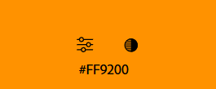
Рисунок 16 - Комплементарный цвет СТА сайта Лавка игр
– Леонардо – cплит-комплементарная палитра (#BF0413, #1B1B1D, #FFFFFF, #B7F5C6, #8C9EE6), комплементарный цвет СТА – рисунок 17.
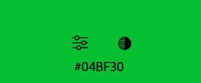
Рисунок 17 - Комплементарный цвет СТА сайта Леонардо
Таблица 1 – Айдентика сайтов аналогов.
Сайт | Основной цвет | Палитра | Стиль | Типографика | Мудборд
Hobby games (рисунок 18)  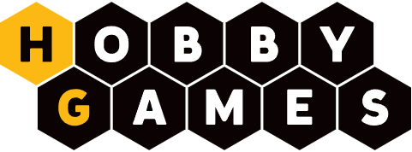  Рисунок 18 – Логотип Hobby games | #FCA108 | #F1F1F1, #CA1E2A #FCA108, #212121, #FEE17B | Энергичный, игровой, динамичный. | Жирные шрифты, контрастные  Шрифты: Roboto, sans-serif, Ubuntu, "Helvetica Neue Light", "Helvetica Neue", Helvetica, Arial. | Пульсирующие линии, вспышки света, размытые движения, горящие элементы. Цвета бьют по глазам, как фейерверк – всё живое, неожиданное, срывающееся с места. Чувствуется напряжение перед стартом, адреналин, безумная радость от победы. Пространство не спокойное – оно в движении.
Мосигра (рисунок 19)    Рисунок 19 – Логотип Мосигры | #932031 | #A3A3A3, #2A2A28, #932031, #DB1E1C, #FFFFFF | Строгий, премиальный, утонченный. | Четкие шрифты, классические.  Шрифты: Roboto-Regular, sans-serif, Roboto-Medium, "Open Sans", Arial, Helvetica, | Глубокие тени, матовые поверхности, чёткие геометрические формы. Свет мягкий, рассеянный, почти кинематографичный. Здесь нет хаоса – есть ритм, выверенность, уважение к деталям. Воздух кажется более тяжёлым, но не давит – он поддерживает.
Gaga.ru (рисунок 20)    Рисунок 20 – Логотип Gaga.ru | #EB5E28 | #FECC45, #E9E9E9, #FFFFFF, #464543, #EB5E28 | Яркий, молодежный, игривый. | Шрифты с округлыми формами.  Шрифты: Thonburi, Arial, sans-serif; | Мерцающий свет, быстрые переходы, мягкие тени, яркие пятна, как будто кто-то переключает каналы. Всё – в движении, но не хаотично: это ритм, как у поп-музыки. Атмосфера легкой тревожности, но приятной – как ожидание чего-то нового каждую секунду.
Лавка игр (рисунок 21)    Рисунок 21 – Логотип Лавки игр | #82B7BF | #222222, #FFFFFF, #E8E8E8, #00A3FF, #82B7BF | Минималистичный, чистый, свежий. | Простые, легкие шрифты.  Шрифты: "Proxima", arial, sans-serif. | Мягкие переходы, едва заметные тени, прохладный свет. Как будто смотришь сквозь окно в пасмурный день – спокойно, чисто, без лишнего. Никакого напряжения, только комфорт и ощущение, что ты можешь задержаться здесь надолго.

Продолжение таблицы 1
Леонардо (рисунок 22)  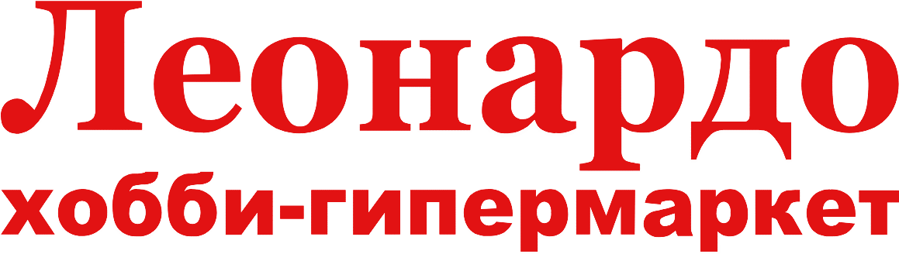  Рисунок 22 –  Логотип Леонардо | #BF0413 | #BF0413, #1B1B1D, #FFFFFF, #B7F5C6, #8C9EE6 | Яркий, детский, игривый. | Крупные, веселые шрифты.  Шрифты: "Open Sans", Arial, Helvetica, sans-serif. | Яркие пятна, как будто кто-то бросил краску на белый холст, и она расплывается в радугу. Цвета не просто соседствуют – они играют, сталкиваются, смеются. Атмосфера беззаботного детства, когда всё возможно, и даже ошибки – часть веселья.

Контрольные вопросы и ответы
1. Чем определяется стилевое решение сайта?
Стиль определяется целями бренда, целевой аудиторией, нишей и задачами сайта. Например, детский сайт – яркий, корпоративный – сдержанный.
2. Что такое айдентика?
Айдентика – набор уникальных визуальных элементов (цвета, шрифты, логотип), которые делают бренд узнаваемым и выражают его ценности.

3. Какие существуют рекомендации по количеству и соотношению основных цветов интерфейса?
Правило 60-30-10:
– 60% – основной цвет (фон);
– 30% – вторичный (элементы);
– 10% – акцентный (CTA, кнопки).
4. Какую роль играет психология цвета в интерфейсе?
Цвет вызывает эмоции:
– красный – срочность, энергия;
– зелёный – доверие, успех;
– синий – спокойствие, надёжность;
– жёлтый – радость, внимание.
Правильный выбор повышает конверсию.
5. Какие виды палитр известны? Их различия?
– аналогичная – соседние цвета, гармония;
– комплементарная – противоположные, контраст;
– триадная – три цвета на равном удалении, ярко;
– прямоугольная – четыре цвета, разнообразие;
– монохромная – оттенки одного цвета, спокойно.
6. Как кодируется цвет для веб-ресурсов? Какое это имеет значение для дальнейших этапов разработки сайта?
Цвет кодируется в HEX (#RRGGBB) или RGB. Это важно для:
– единого стиля во всех браузерах;
– передачи точных значений разработчикам;
– автоматизации через дизайн-системы.

